**令 和 ５ 年 度**

**第３回 介護の仕事入門セミナー**

**～介護施設職員による入門講座～**

**【開 催 要 綱】**

**１　目　　的**　　　介護サービス事業への幅広い新たな人材の確保をめざして、介護の仕事に関心のある方、介護の仕事に就きたいと考えている方などの掘り起こしを図り、就労や学びへの動機づくりとすることを目的とします。

**２　主　　催**　　大分県

**３　実施機関**　　社会福祉法人　大分県社会福祉協議会

大分県社会福祉介護研修センター（大分県福祉人材センター）

**４　対象者**　　介護の仕事に関心のある方、介護の仕事に就きたいと考えている方など、どなたでも参加できます。

**５　研修内容**　　介護のお仕事・魅力紹介

　　〇介護の現場職員による講話

　　　・業務内容、施設での1日の流れ

　　　・施設の種別、どんな人を対象としているの？

　　　・現場で感じる魅力ややりがい　など

**６　研修日時**　　令和５年１１月２４日（金）　１８：３０～２０：００（受付１８：００～）

**７　募集人員**　　２０名（先着順）

**８　受講料**　　無料

**９　会　　場**　　J：COMホルトホール大分　４０９会議室

（大分市金池南1－５－１）

**１０　申込方法**　　以下のどちらかの方法でお申し込みください。

（１）所定の申込用紙に必要事項を記入の上、ＦＡＸまたは郵便等にてお申

込みください。

（２）以下の申込みフォームからお申込みください。右側の二次元バーコードからもアクセスいただけます。

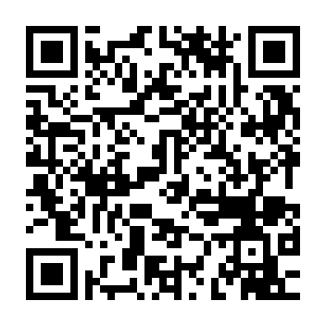　　　　　　　　【申込みフォーム】

<https://forms.gle/zzsgsr8iM2J7CHWy7>

　　　　　　　　　申込締切日　**令和５年１１月１７日（金）**

但し、定員２０名に達し次第、締め切ります。

**１１　申込先**　　大分県福祉人材センター（大分県社会福祉介護研修センター）

（問合せ先）　〒８７０－０１６１

大分市明野東３丁目４番１号（大分県社会福祉介護研修センター内）

　　　　　　　　　TEL：０９７－５５２－７０００　FAX：０９７－５５２－７００２

E-mail：[oita-jinzai@okk.or.jp](mailto:oita-jinzai@okk.or.jp)ホームページ：<https://oita-fjc.jp>

**１２　受講決定**　　開催日の概ね３日前までに、申込書に記載された住所宛に受講決定通知

を送付しますので、当日受付にて提示してください。

**１３　その他**（１）欠席・遅刻・早退等は、事前に大分県福祉人材センターまでお知らせ

ください。

（２）感染症防止のため、参加当日はマスクの着用とご自宅での検温をお願い

します。発熱や風邪症状がある場合は参加をご遠慮ください。

（３）感染症の影響や自然災害等により、開催が困難であると判断した場合

は、急遽開催日程を変更、または中止する場合があります。その際は、

大分県福祉人材センターのホームページ等でお知らせします。

（４）研修の録音、録画、撮影は固く禁止します。また、研修で使用する

資料等の無断転用も禁止します。

（５）申込みをされた参加者の個人情報につきましては、参加者名簿の作成

の研修に関する目的のために使用し、他の目的では使用しません。